北京市中小学教师培训信息管理系统
用户手册
（项目负责人）

日 期：2018-05-25
版 本：1.0

目 录
1. 登录系统 1
2. 项目维护 2
2.1. 项目管理 2
2.2. 招生通知维护 5
3. 报名管理 6
3.1. 录取操作 6
3.2. 分班、指定班主任 9
3.3. 上报 10
4. 学分管理 10

登录系统
由于本系统有部分数据由旧系统迁移至新系统，所以数据迁移及数据校验阶段，系统登录地址为：http://teacher.bjedu.gov.cn/Public/login.html，项目负责人登录名为姓名全拼，初始密码为edu_@姓名全拼。
系统主页。项目负责人用户可在主页上方下载用户手册、修改密码、更换主题等，主页左侧显示功能菜单，右侧显示待办事项和接收到的通知公告。
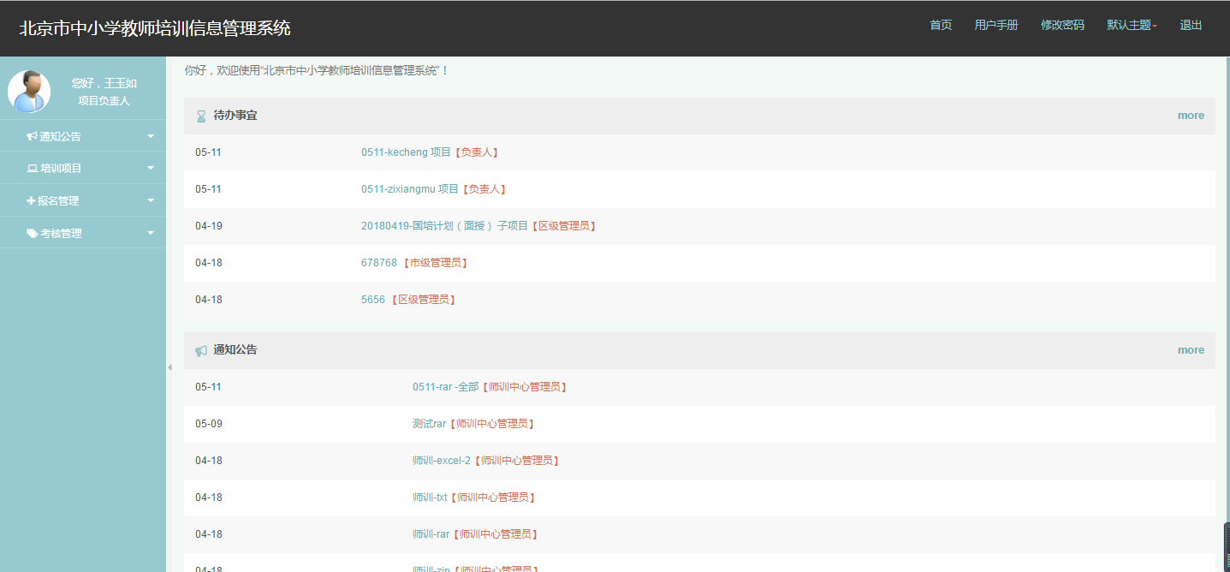

项目维护

项目管理
第一步 查询项目：点击【培训项目】-【项目管理】系统进入项目管理页，可通过查询条件，查询本人负责的项目。
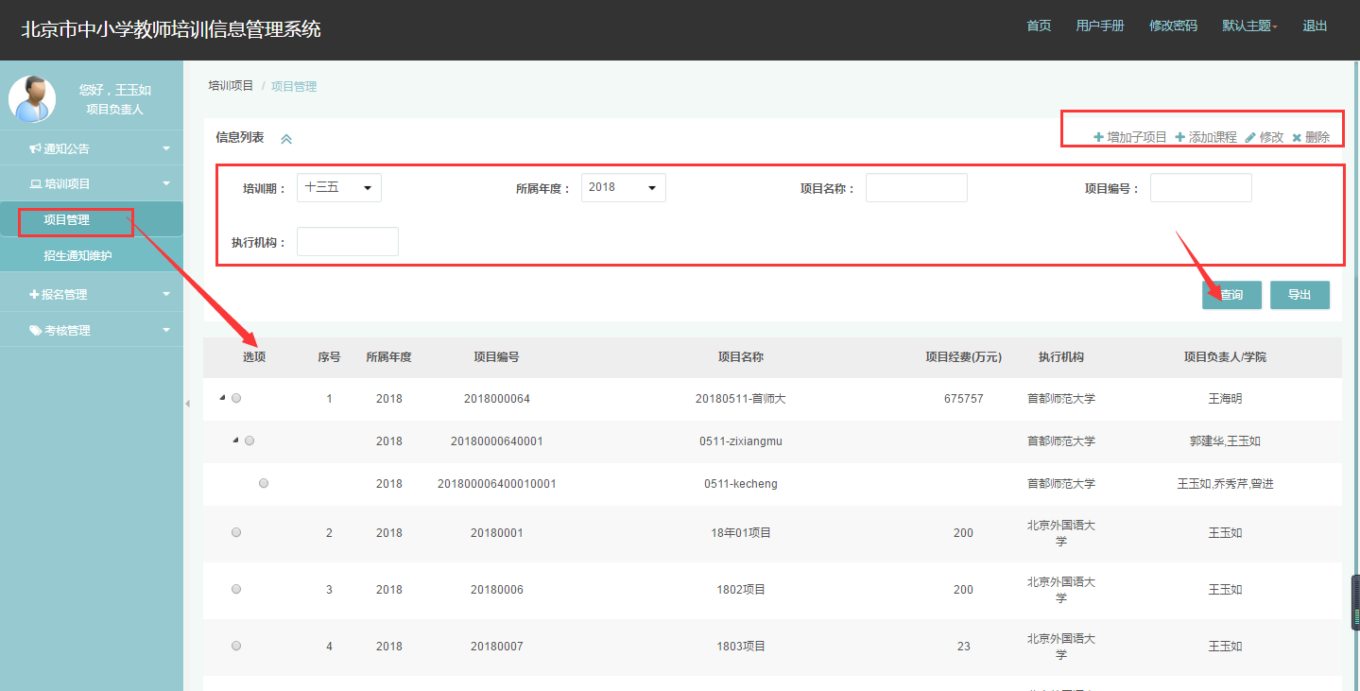
第二步 添加子项目：当项目下包含子项目时，可为项目添加子项目
点击【培训项目】-【项目管理】，勾选一条项目信息，点击【添加子项目】系统弹出增加子项目信息页，如下图所示
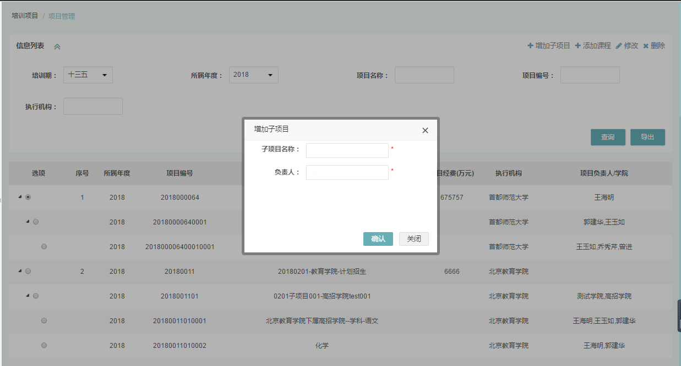
录入子项目名称和子项目负责人，点击【确认】即可。若子项目信息需要维护，勾选子项目，点击【编辑】或【删除】即可维护。
特别提示：如果一级项目下已经添加学科，不可再添加子项目。
第三步：添加学科：当项目或子项目下包含学科，用户可添加学科
点击【培训项目】-【项目管理】，勾选一条项目信息，点击【添加学科】系统弹出增加学科信息页，如下图所示
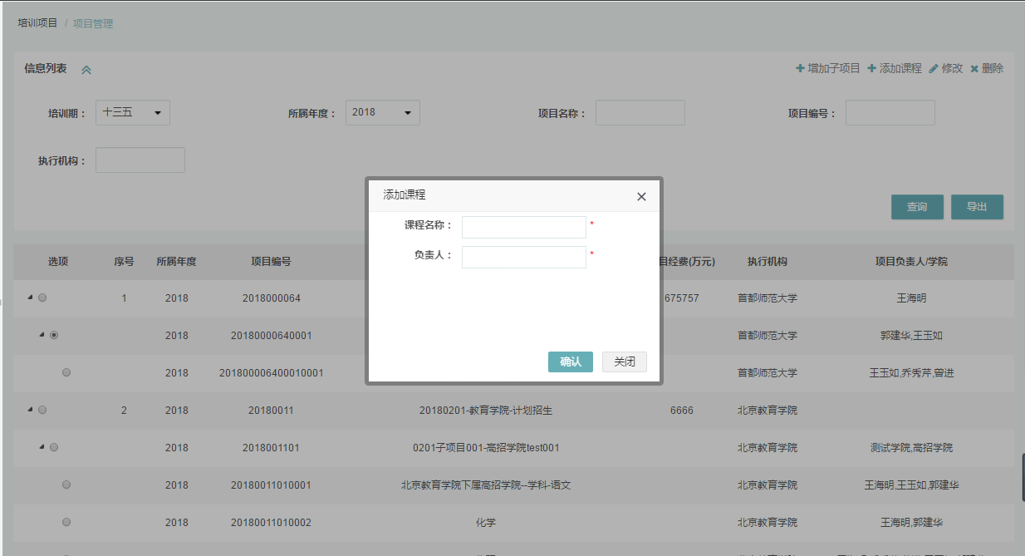
录入学科名称和学科负责人，点击【确认】即可。若学科信息需要维护，勾选子项目，点击【编辑】或【删除】即可维护
特别提示：招生通知已经确认的项目不能删除。

招生通知维护
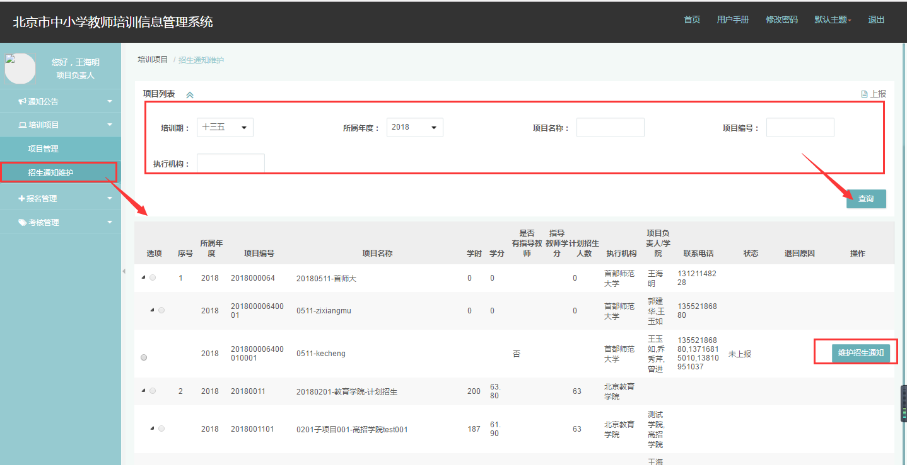
第一步：查询项目
点击【培训项目】-【招生通知维护】系统进入招生通知维护页，页面中显示项目列表，包含本人负责的市级项目和区级项目，录入查询条件，点击【查询】，查询出招生通知信息，点击【查看招生通知】可查看详细信息，如上图所示。
第二步：维护招生通知：
点击【维护招生通知】，系统进入招生通知维护页，录入招生通知信息，带“*”为必填项，点击【保存】，系统保存招生通知。
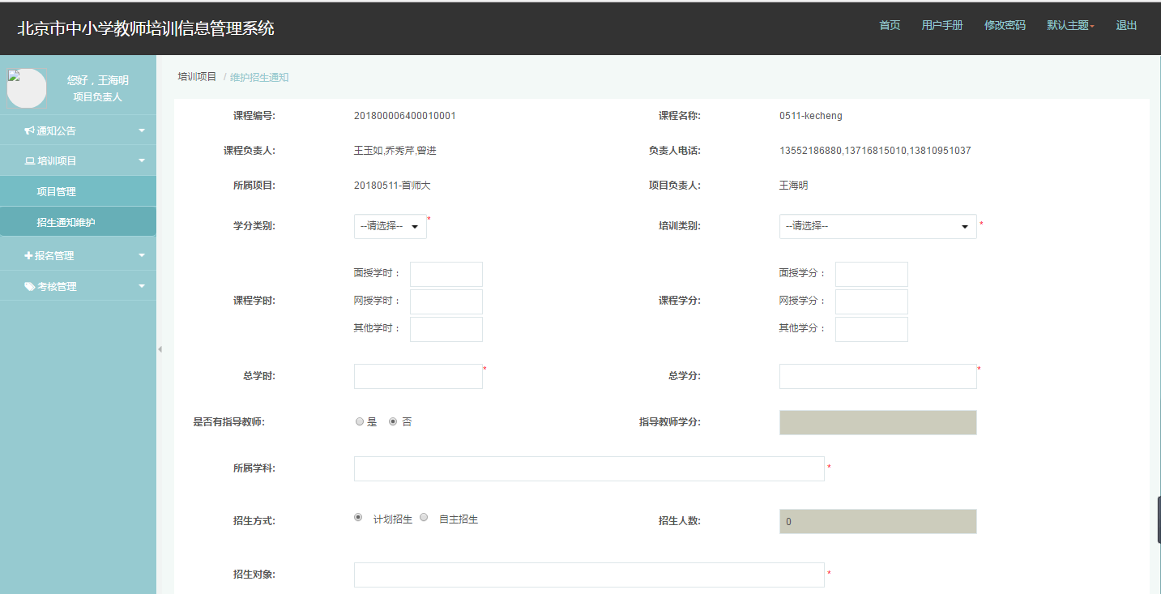
当招生方式为“计划招生”时，招生人数不可手动录入，人数通过下方各区分配名额自动计算。
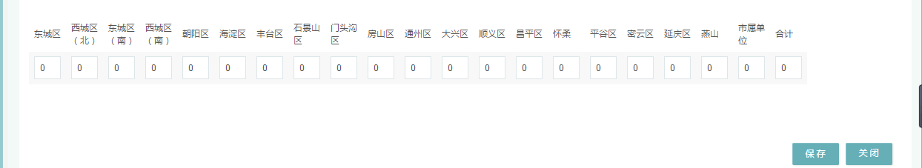
第四步：上报
- 上报：项目负责人可上报状态为“未上报”的招生通知，上报后不能再次维护，市/区级机构管理员退回后可再次维护，勾选项目，点击【上报】，页面弹出确认提示，确认后，市级项目招生通知状态为“待市级机构审核”，区级项目招生通知状态为“待确认”。

报名管理

录取操作
第一步 项目查询：点击【报管理】-【报名录取】，页面中录入查询条件，点击【查询】，查询出对应项目信息，如下图所示：
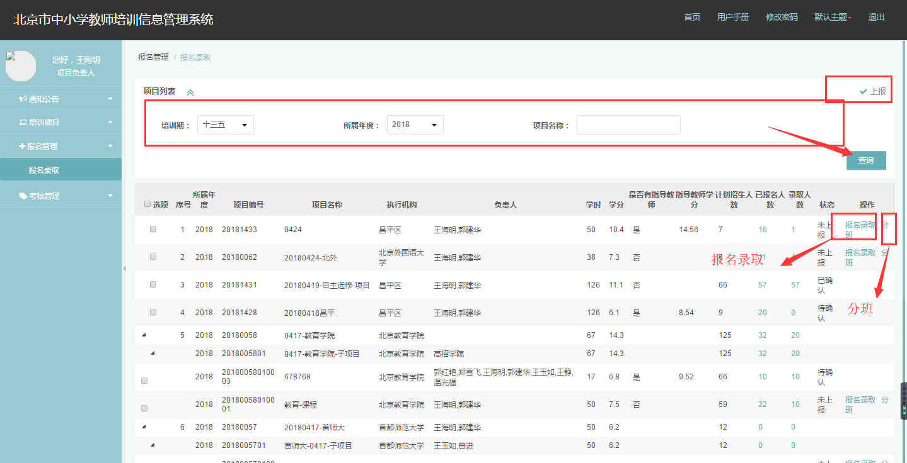
第二步 报名录取：在报名录取页可操作录取、未录取、置为指导教师、增加学员、取消报名
- 录取：选择对应的项目，点击操作下方的【报名录取】，在报名录取页面中，勾选“待录取”学员，点击【录取】，系统提示录取成功，对应学员录取状态变为“已录取”，如下图所示；
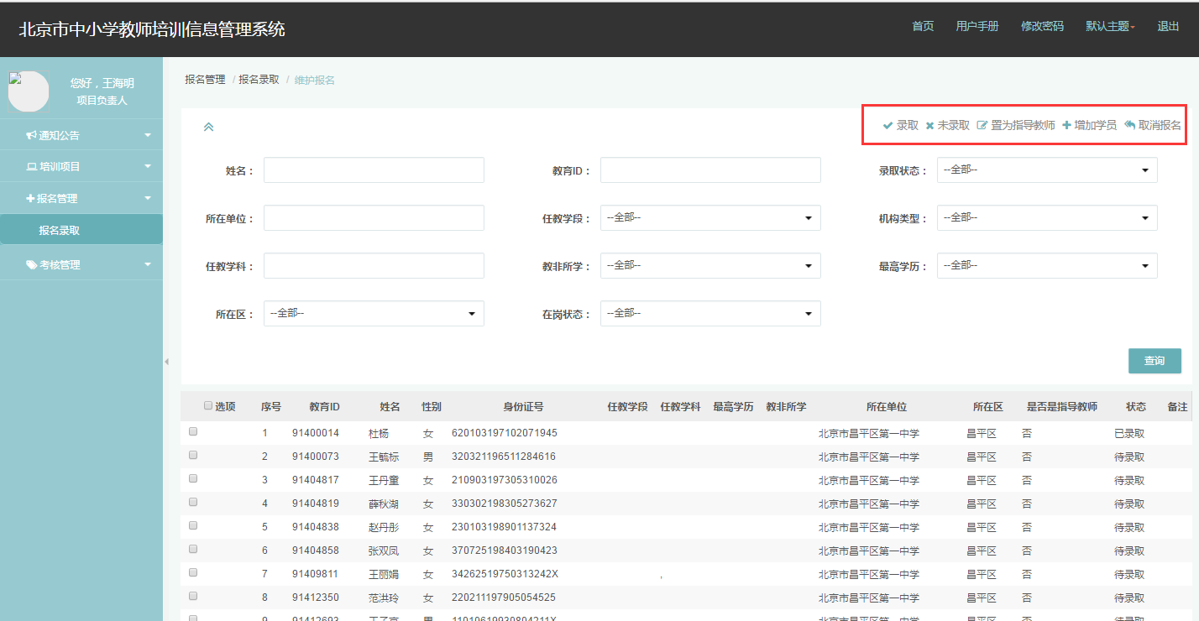
- 未录取：在报名录取页面中选择录取状态为已录取或者待录取的学员，点击【未录取】，系统弹出未录取原因输入框，录入未录取原因，点击【确认】即可，如下图所示；
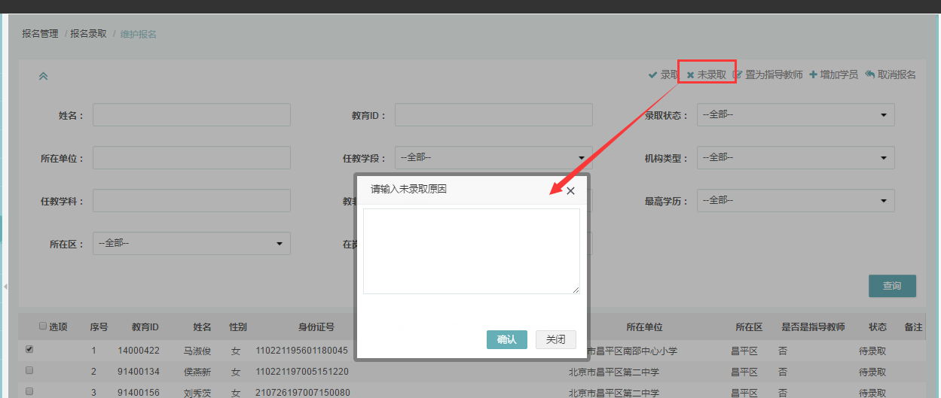
- 置为指导教师：招生计划中有指导教师的项目，可将学员置为指导教师（指导教师获取指导教师学分），在报名录取页面中选择学员，点击【置为指导教师】，系统提示操作成功。
- 增加学员：管理员在原有报名人员基础上可再增加学员，在报名录取页面中，点击【增加学员】，系统进入增加学员页面，选择学员，点击“选择”，如下图所示；
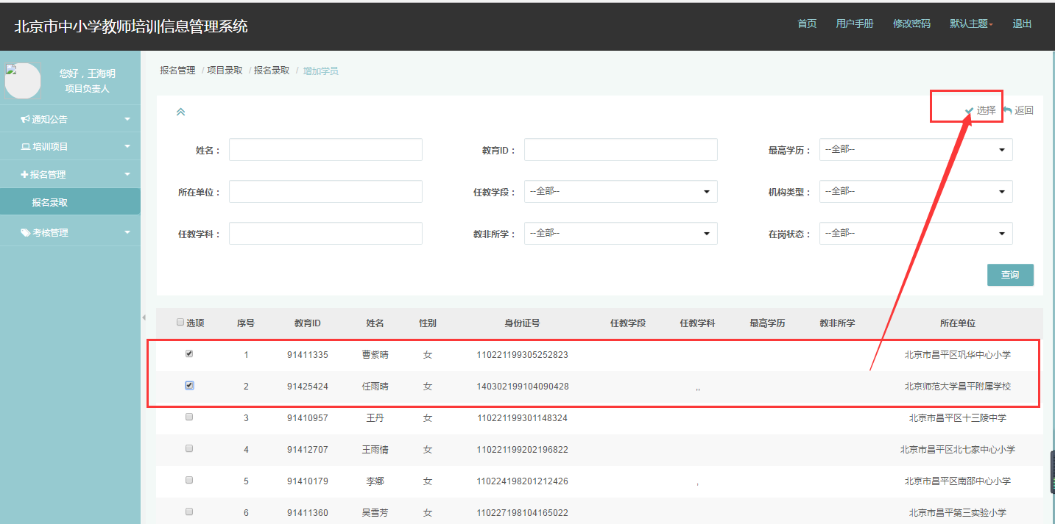
特别提示：项目负责人增加的学员直接为“已录取”状态。
- 取消报名：可对已报名的学员取消报名，在报名录取页面中，选择学员，点击【取消报名】，系统提示取消报名操作成功。

分班、指定班主任
- 分班：先【报名录取】再【分班】，点击“分班”，系统进入分班页面，分班有两种方式，默认将已经录取人员分为一班；如下图所示：
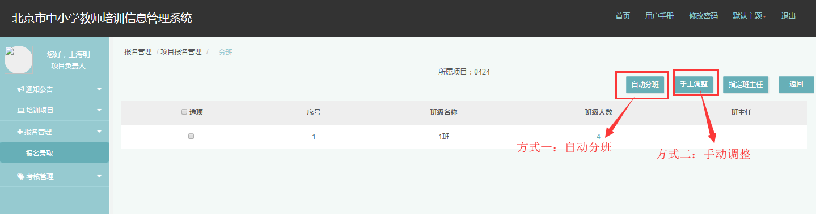
方式一 自动分班：点击【自动分班】，在输入框中录入班级数量，点击【确定】确定，分班成功，如下图所示
特别提示：班级数不能超过录取人数
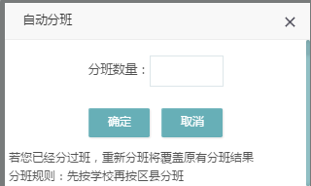
方式二 手工调整：点击【手工调整】，页面弹出手工调整页面，在页面中选择来源班级和目的班级，选择人员，向左移动，并点击保存，调整成功，如下图所示；
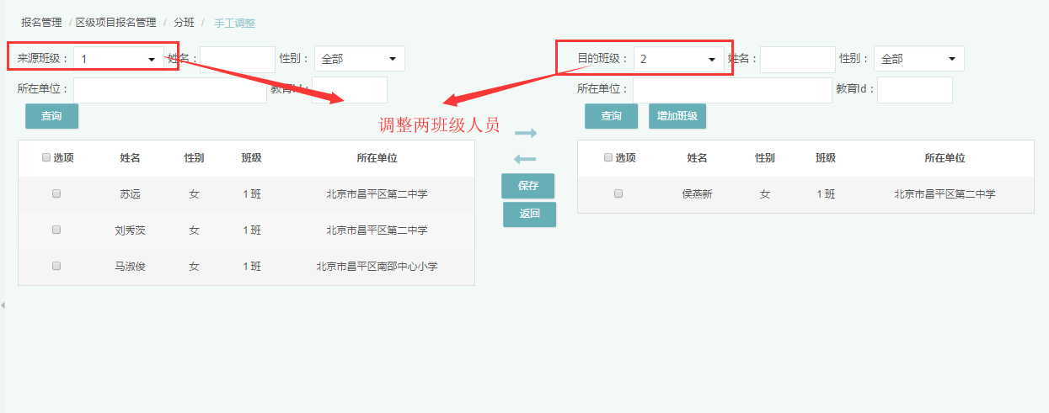
- 指定班主任：分班之后，选择班级，点击【指定班主任】，在指定班主任页面中选择教师，点击【选择】，指定成功，如下图所示；
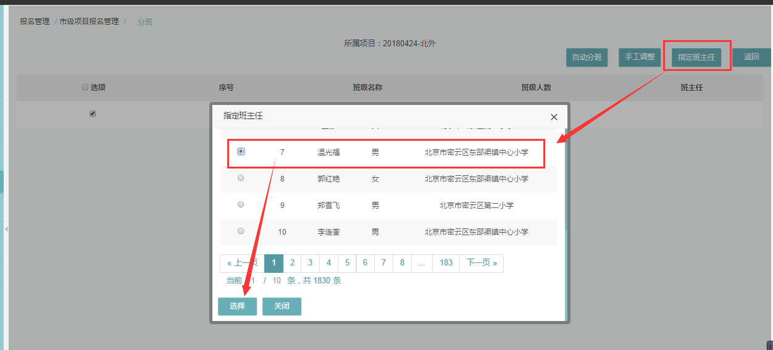

上报
勾选项目，点击【上报】，系统提示确认信息，确认后上报完毕。上报后不能再维护数据，市/区级机构管理员退回后，可再次维护报名录取。
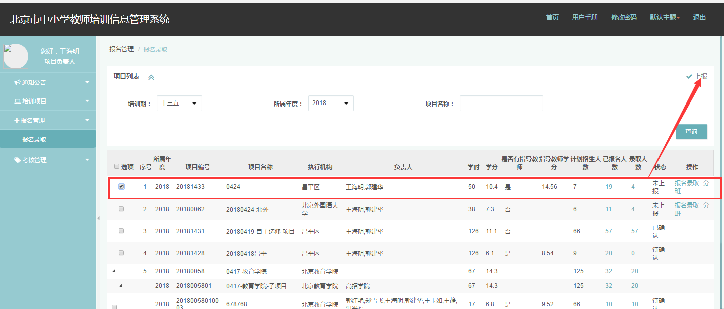

学分管理
第一步 项目查询：点击【考核管理】-【学分管理】，进入学分管理页面，如下图所示：
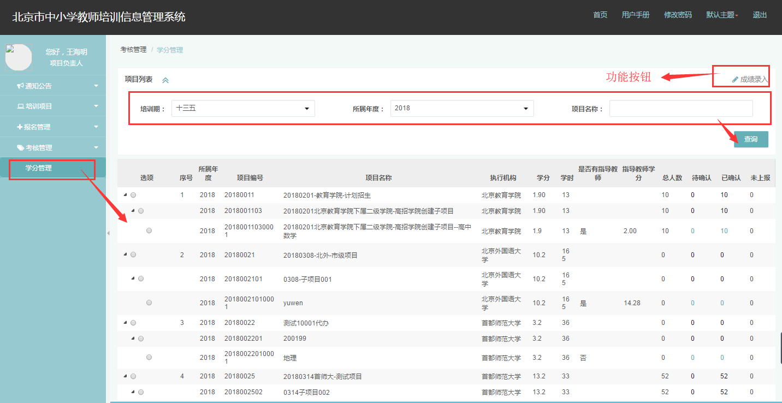
在查询条件中录入相关数据，点击“查询”，页面显示对应项目数据
第二步 成绩录入：勾选项目，点击【成绩录入】按钮，进入成绩录入页面，如下图所示，页面展示需要录入成绩的学员，页面上方可查询学员并导出 。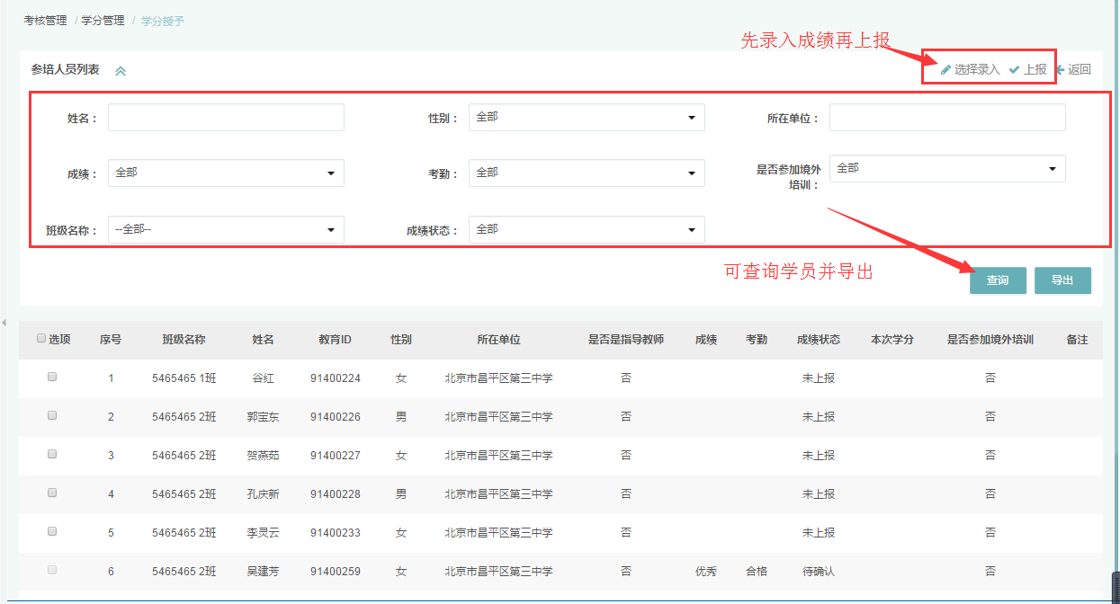
在成绩录入页面，选择需要录入成绩的学员，点击页面右上方的【选择录入】按钮，在弹出的成绩录入页面录入成绩，点击确认，列表显示学员成绩、考勤、是否参加境外信息，如下图所示：
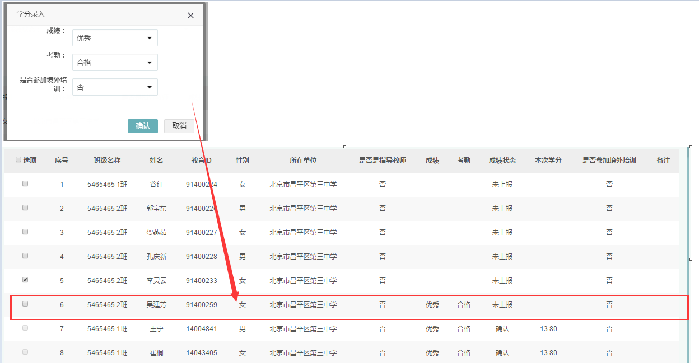
选择已录入成绩的数据，然后点击【上报】，系统提示上报成功，对应学员的成绩状态为“待确认”，如下图所示：
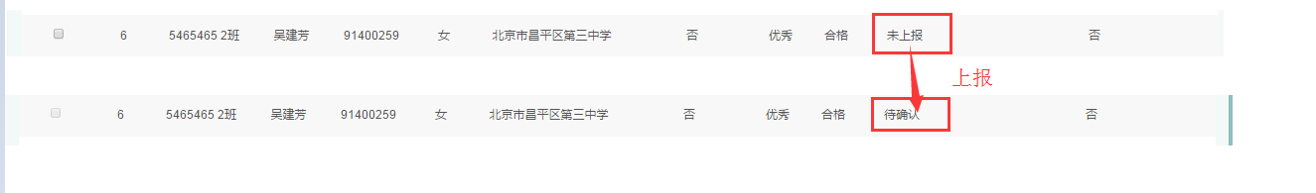
上报后待市/区级机构管理员确认学分，确认后学员可获得学分。

